القاعدة 183 Rule
القفز بالزانة Pole Vault
--------------------------------------------------------------------
المنافسة (The Competition) :
1. يمكن للاعبين فقط تحريك العارضة في اتجاه منطقة الهبوط بحيث يمكن وضع حافة العارضة الأقرب للاعب في أي نقطة أعلى النهاية الخلفية للصندوق مباشرة بمقدار 80 سم في اتجاه منطقة الهبوط . وقبل بدء المنافسة يجب على المتسابق إبلاغ الحكم المختص بالوضع الذي يريد أن تكون عليه العارضة لمحاولته الأولى كما يجب تسجيل هذا الوضع . أما إذا أراد المتسابق بعد ذلك إجراء أي تغيرات فيجب عليه إبلاغ الحكم المختص فوراً قبل أن تنصب العارضة وفقا لرغبته الأولى وإذا فشل في ذلك فسيؤدي إلى بدء احتساب الزمن المحدد للمحاولة .
ملحوظة : يمكن رسم خط بلون مميز بعرض 1 سم وبزاوية قائمة مع محور طريق الاقتراب وفي مستوى الحد الداخلي لسطح الصندول على أن يكون هذا الخط ممتداً إلى خارج حدود القوائم .
2. يفشل المتسابق إذا :
(أ) لم تستقر العارضة فوق الحاملين بعد القفز نتيجة حركة المتسابق أثناء القفز .
(ب) لمس الأرض بما في ذلك منطقة الهبوط خلف المستوى العمودي للنهاية الخلفية لصندوق بأي جزء من جسمه أو بعصا القفز بدون اجتياز العارضة أولا .
(ج) وضع يده اليسرى فوق العليا بعد ترك الارض أو قام بتحريك يده العليا إلى أعلى الزانة
(د) قام أثناء القفز بتثبيت أو تحريك العارضة بيديه .
ملحوظة (i): لا يحتسب خطأ ، إذا جرى المتسابق خارج حدود الخطوط البيضاء التي تحدد طريق الاقتراب في أي منطقة .
ملحوظة (ii) لايحتسب خطأ اذا عصا الزانة مست منطقة الهبوط اثناء المحاولة, بعد غرس الزانة في الصندوق.
3. يسمح للمتسابقين أثناء المنافسة بوضع مادة في ايديهم أو في الزانة من اجل تحقيق قبضة أفضل ، ولا يسمح باستخدام شريط لتغطية اليدين أو الاصابع إلا إذا اقتضت الحاجة لتغطية جرح مكشوف .
4. عقب ترك المتسابق للزانة لا يسمح لأي شخص وكذلك المتسابق أن يلمس الزانة إلا في حالة سقوطها بعيداً عن العارضة أو القوائم ، وإذا تم لمس الزانة وكان في رأي الحكم انه لولا هذا التدخل لكانت العارضة قد سقطت فيتم تسجيل القفزة على إنها محاولة فاشلة .
5. إذا حدث وانكسرت الزانة أثناء المحاولة فانها لا تحتسب محاولة فاشلة ويمنح المتسابق محاولة جديدة اضافية .

طريق الاقتراب (Runway) :
6. أن الحد الأدنى لطول طريق ا لاقتراب هو 40 م وحينما تسمح الظروف تصبح 45 م يجب أن يكون الحد الأدنى للعرض 1.22 م ± 0.01 ملم كما يجب تحديد طريق الاقتراب بخطوط بيضاء بعرض 5 سم .
ملحوظة : جميع ملاعب المضمار التي تم إنشائها قبل الأول من يناير 2004 ويكون عرض طريق الاقتراب 1.25 كحد أقصى .
7. أن الحد الأقصى المسموح به للميل الجانبي لطريق الاقتراب يجب أن يكون 100:1 اذا كان طرق الاقتراب بطول 40 متر,والميل الكلي في اتجاه الجري 1000:1 .
الأجهزة (Apparatus) :
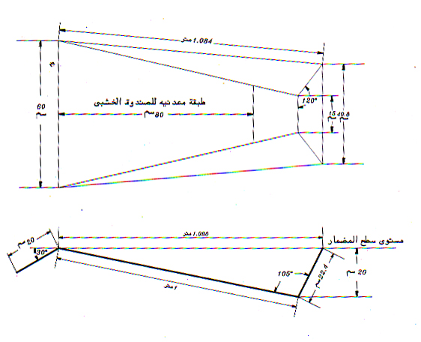
8. الصندوق Box : يجب أن يتم الارتقاء في القفز بالزانة من صندوق . ويجب أن يصنع هذا الصندوق من مادة مناسبة ويفضل أن تكون بحافات علوية دائرية، بحيث يكون غاطساً حتى مستوى سطح الارض ، وطوله 1 م مقاس من السطح الداخلي لقاع الصندوق ، وعرضه 60 سم من الامام ويتدرج حتى يصل إلى 15 سم عند قاعدته من ناحية لوحة الايقاف ، وان طول الصندوق على مستوى الارض وعمق لوحة الايقاف تحددها زاوية مقدارها 105 درجة ، بين القاعدة ولوحة الايقاف . تنحدر قاعدة الصندوق من مستوى سطح طريق الاقتراب عند نهايته الامامية والى المسافة العمودية تحت مستوى سطح الارض بمقدار 20سم عند النقطة التي تتلاقى فيها مع لوحة الايقاف . ويجب أن يصمم الصندوق بحيث تكون جوانبه منحدرة للخاج وتنتهيان عند قاعدة لوحة الايقاف بزاوية مقدارها 120 درجة تقريبا مع القاعدة ، إذا صمم الصندوق من الخشب يبطن القاع بلوح من المعدن سمكه 2.5 ولمسافة 80 سم بدءا من مقدمته .

شكل 7
صندوق القفز بالزانة (منظر علوي)

9. القوائم Uprights : يمكن استخدام أي نوع أو شكل من اشكال القوائم والاعمدة على أن تكون من مادة صلبة ، ويوصى بأن يغطى السطح المعدني للقوائم بطانة من مادة مناسبة وذلك لتوفير الحماية لمتسابقين ولعصي الزانة.
10. حامل العارضة Crossbar Support : تستقر العارضة على حوامل بحيث إذا لمسها المتسابق أو زانته فانها تسقط بسهولة على الارض مباشرا في اتجاه منطقة الهبوط . ويجب أن تكون الحوامل بدون سن ( حافة مدببة ) أو فجوات من أي نوع ويجب أن تكون سميكة ولا يزيد قطرها عن 13 ملم ولا يزيد امتدادها عن 55 ملم من القوائم الممتدة والتي يجب أن تمتد 35-40 ملم فوق الحوامل . ويجب أن لا تقل المسافة بين الحوامل عن 4.30 م وان لا تزيد عن 4.37 م، ولا يجب تغطية الحوامل بالمطاط أو أي مادة تؤدي إلى زيادة عملية الاحتكاك بين الحوامل وبين سطح العارضة ولا يكون بهما أي نوع من الزنبرك.
ملحوظة : لتقليل فرص إصابة المتسابق من جراء سقوطه على قاعدة القوائم فيجب وضع حوامل العارضة على ذراعي الإطالة والمثبتة دائما بالقوائم وذلك يساعد على وضع القوائم على مسافات أوسع دون زيادة طول العارضة ( انظر الشكل 8 ).

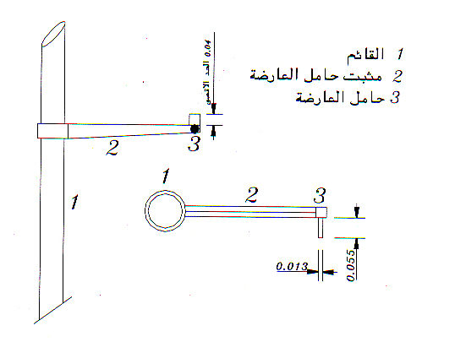

الشكل 8
تثبيت عارضة القفز بالزانة (منظر من ألاعلى)

زانة القفز (Vaulting Poles) :
11. يستخدم المتسابقون الزانات الخاصة بهم ولا يسمح لأي متسابق باستخدام الزانة الخاصة بمتسابق آخر بدون موافقة صاحبها ، وتصنع الزانة من أي مادة أو خليط من المواد وتكون بأي طول أو قطر ولكن السطح الأساسي يجب أن يكون ناعماً ( املس ) ويمكن أن تحاط الزانة بطبقات من شريط لحمايتها عند القبضة وعند النهاية السفلى .
منطقة الهبوط (The Landing Area) :
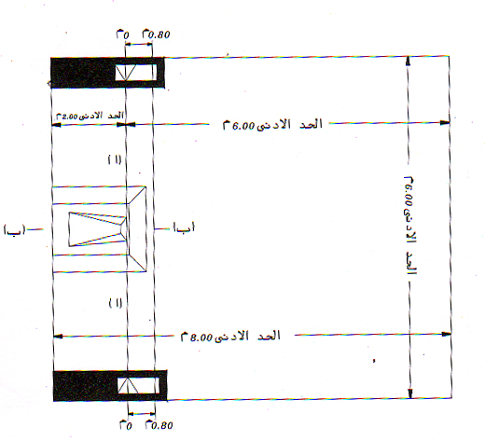
12. يجب أن لا تقل منطقة الهبوط عن 5 م طول( باستثناء الاجزاء الامامية ) X5 م عرض، ويجب أن توضع جوانب منطقة الهبوط الاقرب إلى الصندوق على بعد من 10 سم إلى 15 سم من الصندوق وتنحدر بزاوية 45ْمع الخط العمودي . (انظر الشكل ) .

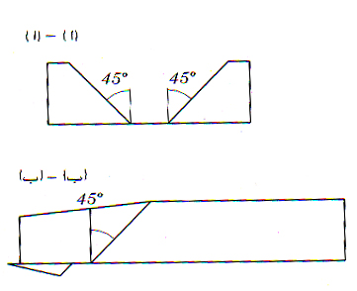
شكل 9
منطقة الهبوط بالقفز بالزانة
( مقطع جانبي وعلوي )

0.80
45

أما بالنسبة للمسابقات التي تقام وفقا للقاعدة 1.1 (أ ، ب ، و ) فيجب أن لا تقل منطقة الهبوط عن 6 م طول ( باستثناء الأجزاء الأمامية ) 6 م عرض, X0.8 م ارتفاع ويجب أن يكون طول الأجزاء الأمامية 2 م .

